2. Doby hájení jednotlivých druhů ryb
1. Důvodem hájení určitých druhů ryb je jejich rozmnožovací cyklus, zejména pak u dravých ryb a také migrace některých druhů ryb
2. Některé druhy jsou chráněny zákonem, kvůli jejich mizivému počtu v našich vodách kvůli zachování druhu
3. Doba hájení při vysazení kapra nebo všech ryb na revíru, kterou si stanoví samotná organizace a označí revír viditelně informační tabulí, kde je uvedeno, do kdy zákaz platí. Zákaz platí maximálně 10 dnů po vysazení
4. Organizace (PS-pobočný spolek) může zakázat lov na závodním úseku 5 dní před rybářskými závody

Co to znamená? : Například od 1. ledna do 15. června nemohu používat vláčecí nástrahy, jako jsou woblery, třpytky, gumové nástrahy k tomu určené v případě mládeže. U dospělých členů je zakázáno používat živou i mrtvou rybu jako nástrahu: platí to pro druhy ryb: bolen dravý, candát obecný, sumec velký, štika obecná, okoun říční.
Pozor: Při ulovení takové ryby jiným způsobem je lovící povinný zmíněný druh ryby šetrně vrátit do revíru, i když dosahuje stanovené míry. Platí to pro všechna data hájení uvedená v bližších podmínkách. Pokud si není lovící jistý, zda li je ulovená ryba hájena, má možnost to zjistit na straně 1 bližších podmínek k lovu Obrázek č. 1
*Ryby lososovité se v revírech MRS, z.s. PS Břeclav nevyskytují. Platí to pro hlavatku obecnou a lipana podhorního, pstruha obecného
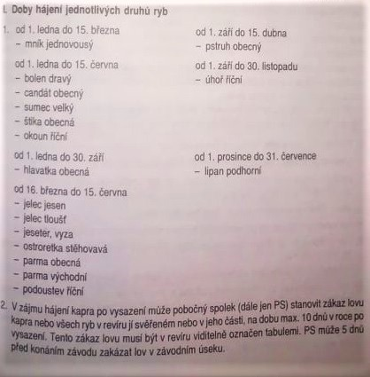
Obr. 1

